10 feiten over het LSP (22-05-2016)
Via het LSP kunnen zorgverleners medische gegevens van patiënten elektronisch uitwisselen. 24 uur per dag, 7 dagen per week. Zo hebben ze snel een actueel beeld van de gezondheidssituatie van de patiënt en kunnen ze de juiste zorg leveren - ook 's avonds, 's nachts en in het weekend op de huisartsenpost of in de dienstapotheek. Omdat over het LSP enkele misverstanden bestaan, zetten we tien feiten over het LSP op een rij.

Feit 1: De meeste zorgverleners zijn aangesloten
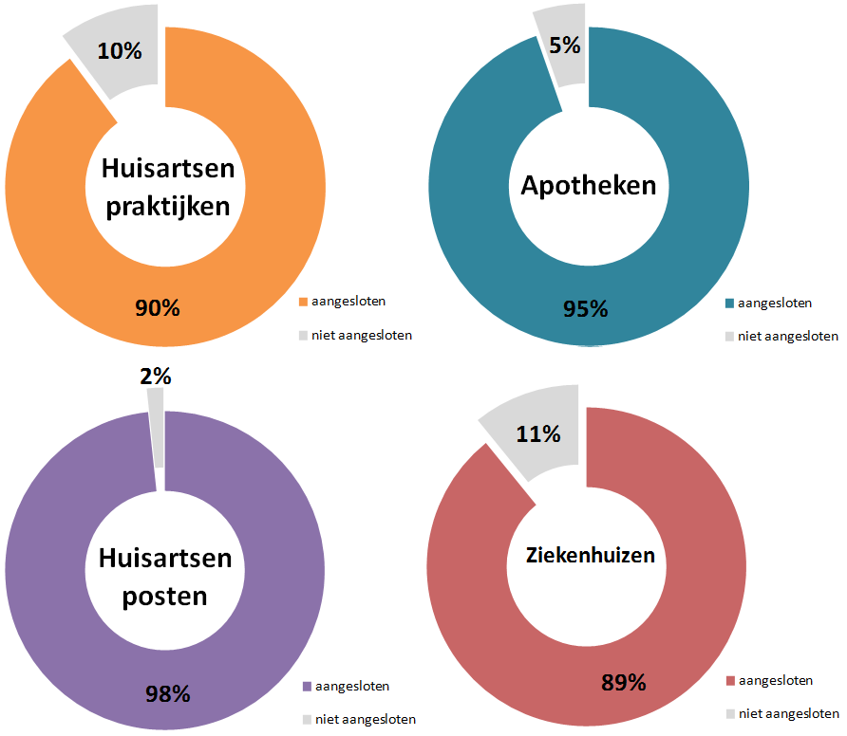

Feit 2: 1 op de 2 Nederlanders heeft toestemming gegeven...
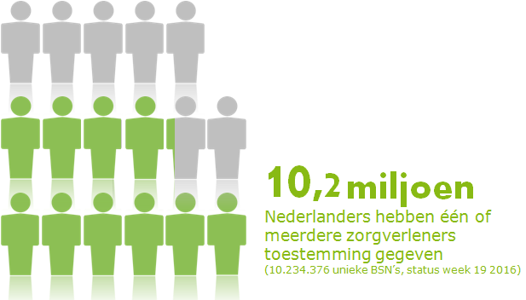

Feit 3: ...en er komen dagelijks toestemmingen bij
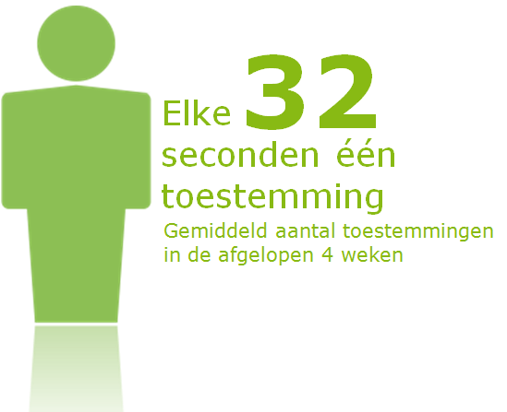

Feit 4: Niet iedereen heeft zowel zijn huisarts als apotheker toestemming gegeven
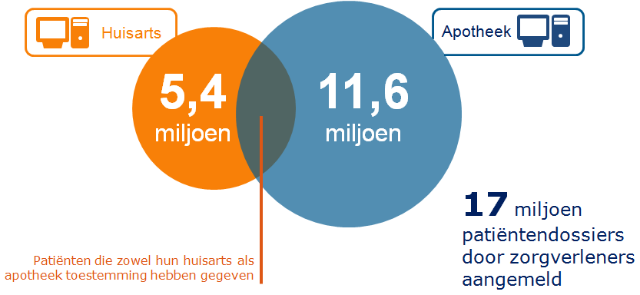

Feit 5: Het LSP wordt steeds meer gebruikt
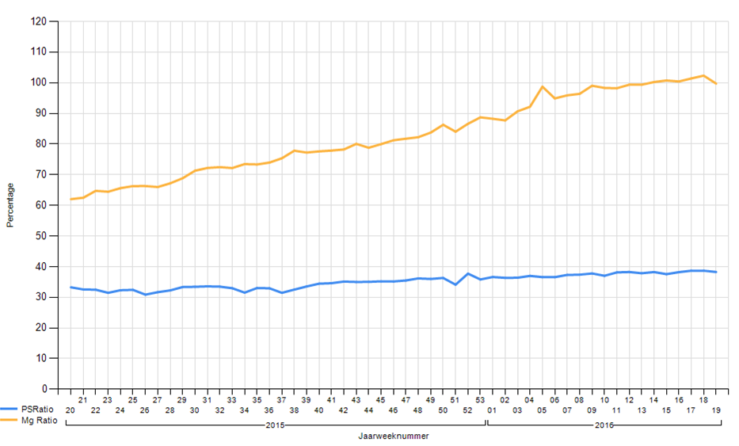

Feit 6: Het LSP is niet hetzelfde als het landelijk EPD
Toen de Eerste Kamer in 2011 het wetsvoorstel voor het landelijk Elektronisch Patiëntendossier (EPD) verwierp, hebben de koepelorganisaties van huisartsen, huisartsenposten, apotheken en ziekenhuizen gewerkt aan een doorstart. Zij kregen hierbij steun van patiëntenfederatie NPCF. Bij deze doorstart in de vorm van het LSP zijn de bezwaren tegen het EPD-systeem weggenomen. Dat leidde onder meer tot de volgende aanpassingen:
- Patiënten moeten hun huisarts en/of hun apotheek uitdrukkelijk toestemming geven om hun medische gegevens beschikbaar te stellen voor andere zorgverleners via het LSP. Dit heet 'opt-in'. Deze toestemming verloopt niet meer automatisch, zoals bij het EPD-systeem het geval was ('opt-out').
- Via het LSP wisselen zorgverleners niet landelijk, maar regionaal gegevens uit. Daarvoor is het LSP in 43 regio's verdeeld. Alleen zorgverleners in dezelfde regio kunnen gegevens met elkaar uitwisselen. Voor ziekenhuizen is met het oog op patiëntveiligheid een uitzondering gemaakt. Zij hebben vaak patiënten uit meerdere regio’s en kunnen daarom met meerdere regio’s gegevens uitwisselen.

Feit 7: Het LSP is geen centrale database
In het LSP worden geen medische gegevens opgeslagen. Het is dus geen centrale database, maar een netwerk waarmee zorgverleners medische gegevens kunnen uitwisselen. Met toestemming van de patiënt meldt de huisarts en/of apotheek het burgerservicenummer (BSN) van de patiënt aan bij dit netwerk. Als het nodig is voor de behandeling van de patiënt, kunnen andere zorgverleners met behulp van het BSN medische gegevens van de patiënt opvragen bij diens huisarts en/of apotheek. Die gegevens zelf worden dus niet opgeslagen in het LSP, maar blijven in het computersysteem van de huisarts of apotheek.

Feit 8: Het LSP is goed beveiligd
Het LSP is een streng beveiligd netwerk, speciaal ontwikkeld voor de uitwisseling van medische gegevens. Zowel het LSP als de systemen van de aangesloten zorgverleners voldoen aan strenge beveiligings- en toegangseisen. Voordat zorgverleners hun systemen op het LSP mogen aansluiten, worden deze streng gecontroleerd. Ook krijgen zorgverleners alleen toegang tot het LSP met een UZI-pas en een bijbehorende pincode. Verder mogen zij alleen gegevens beschikbaar stellen via het LSP als de patiënt daar uitdrukkelijk toestemming voor heeft gegeven. Andere zorgverleners mogen deze gegevens alleen raadplegen als zij een behandelrelatie met de patiënt hebben én als het nodig is voor de behandeling van de patiënt.

Feit 9: De patiënt kan de gegevensuitwisseling via het LSP controleren
Op het LSP en alle acties die hierin plaatsvinden, wordt nauwlettend toezicht gehouden. Er wordt vastgelegd door wie welk soort gegevens beschikbaar wordt gesteld en wordt opgevraagd. Zo wordt voortdurend in de gaten gehouden of er geen sprake is van onbevoegd, verkeerd of afwijkend gebruik, waarbij sprake zou kunnen zijn van misbruik. Patiënten kunnen ook zelf controleren wanneer welke zorgverleners hun gegevens beschikbaar hebben gesteld (alleen met toestemming) en hebben opgevraagd. Dit kunnen zij online inzien via het VZVZ Informatiepunt Online. Ook kunnen zij hiervan een papieren overzicht aanvragen. Als zorgverleners onterecht gegevens hebben opgevraagd, is het aan de toezichthouders College Bescherming Persoonsgegevens (CBP) en/of de Inspectie voor de Gezondheidszorg (IGZ) om hiertegen op te treden.

Feit 10: Zorgverleners zijn niet verplicht om aan te sluiten op het LSP
Huisartsen, apotheken, huisartsenposten en ziekenhuizen gebruiken het LSP op vrijwillige basis. Het maakt voor hun contracten met zorgverzekeraars niet uit of zorgverleners wel of niet zijn aangesloten op het LSP. Het staat hen vrij om via andere systemen medische gegevens met elkaar uit te wisselen.

